**Střední průmyslová škola strojnická**

**a střední odborná škola profesora Švejcara**

Plzeň, Klatovská 109

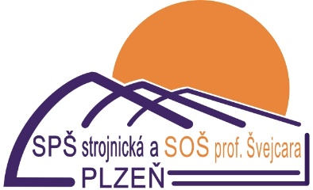

**TÉMATA PRO ÚSTNÍ ZKOUŠKU PROFILOVÉ ČÁSTI MATURITNÍ ZKOUŠKY Z INFORMAČNÍCH A KOMUNIKAČNÍCH TECHNOLOGIÍ (nepovinná zkouška)**

**Obor vzdělání: 26-41-M/01** **Elektrotechnika**

**Školní rok 2024/2025**

1. Základní pojmy VT. Historie, základní pojmy, jednotky v informatice, číselné soustavy.
2. Hardware a software. Blokové schéma a jeho popis, hlavní druhy programů, licence.
3. Operační systém. Rozdělení OS, přehled služeb, zálohování, antiviry a zabezpečení dat.
4. Textový editor Word. Základní funkce a zpracování dokumentů.
5. Tabulkový procesor Excel. Základní funkce a zpracování tabulek.
6. Vektorová a bitmapová grafika. Prezentace. Hlavní funkce a aplikace v prezentaci
7. Databázový procesor Acces. Základní funkce a zpracování databáze.
8. Programování na internetu pomocí interpreta a program vytvořený překladačem. Objekty a jejich vlastnosti. Komunikace design – program, porovnání jazyků.
9. Přiřazovací příkaz a datové typy. Syntaxe, použití a popis příkazu. Konverze dat.
10. Vícecestné programování. Podmínky a logické funkce, postupy pro ordinální a neordinální proměnné.
11. Cykly. Popis cyklů, jejich vlastností a použití.
12. Práce poli a typ záznam. Pole a záznam. Práce s databází.
13. Práce se soubory. Princip práce se soubory a vestavěné funkce pro tuto činnost.
14. Objekt časovač a vlastnost Canvas. Popis hlavních funkcí a aplikace do animačního grafu.
15. Statické webovské stránky a jejich tvorba I. Struktura stránky a hlavní tagy pro vytváření základního textu
16. Statické webovské stránky a jejich tvorba II. Tagy pro vytváření tabulek a rámů.
17. Statické webovské stránky a jejich tvorba III. Tagy pro vytváření obrázků a odkazů. Aktivní obrázek..
18. Formuláře. Popis formuláře a hlavní objekty.
19. Dynamické stránky a zpracování formuláře I. Zpracování formuláře pro textové objekty.
20. Dynamické stránky a zpracování formuláře II. Zpracování formuláře pro „menu“ a výběrové objekty.

Povolené pomůcky: počítač, vlastní poznámky

Vypracovali: Ing. Petr Vlček, Ing. Josef Gruber

Schváleno PT IKT, vedoucí týmu: Ing. Josef Gruber

Schválila zástupkyně ředitelky školy: Ing. Petra Mašková

V Plzni dne 21. 9. 2024 Ing. Jarmila Konopová,

ředitelka školy